西安交通大学 · 化学学院
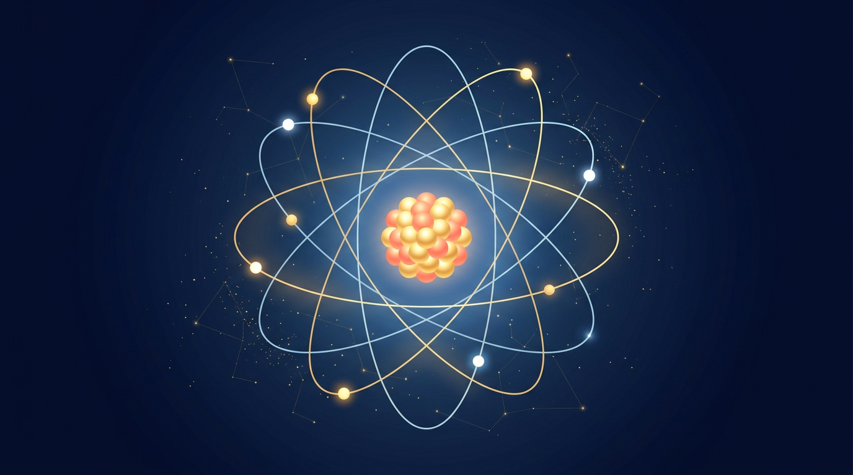
像把“15英寸炮弹”射向一张薄纸
—— 欧内斯特·卢瑟福与原子核式结构模型的诞生
课 程 | 大学化学
作 业 | 原子结构认识的科学史 · 我最钦佩的科学家
姓 名 | ＿＿＿＿＿＿＿＿ 学号：＿＿＿＿＿＿＿＿
班 级 | ＿＿＿＿＿＿＿＿
日 期 | 2026 年 9 月 16 日
全文约 3000 字 · 配图 5 幅 · 供思源学堂（讨论模块）分享

导读 · 一句话概括本文
1909 年，两位科研助手在黑暗的实验室里，用显微镜数了数周的闪光——其中约 1/8000 的闪光出现在“绝不可能”的位置。正是这微小的意外，推翻了当时主流十余年的原子模型，把人类带进了原子核时代。下文以卢瑟福的金箔实验为核心，讲这个故事，以及他为什么是我在原子结构科学史中最钦佩的科学家。

一、我最钦佩的科学家：欧内斯特·卢瑟福（Ernest Rutherford）
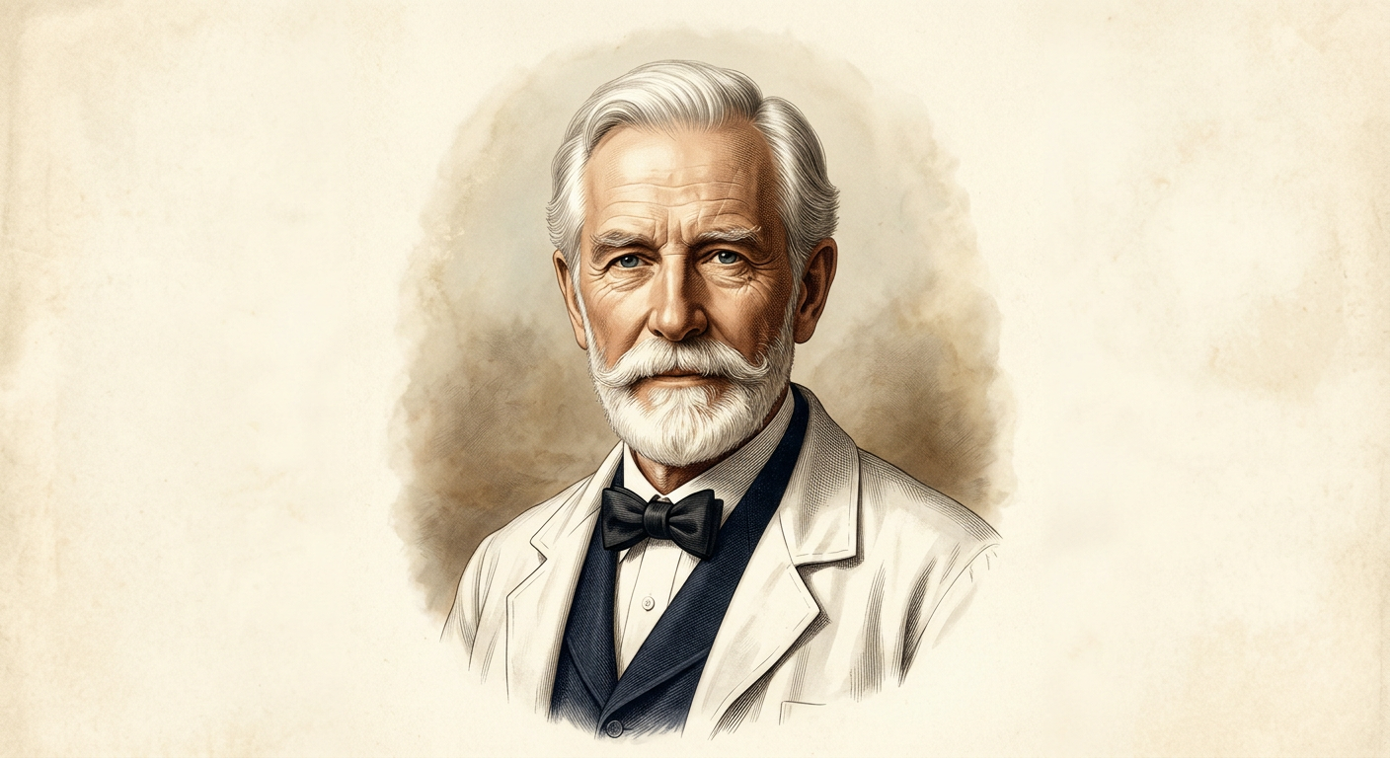  图 1 卢瑟福画像（概念示意图） | 欧内斯特·卢瑟福（1871—1937），生于新西兰纳尔逊省的一个贫苦农家，家中十二个孩子，他排行第三。1895 年，19 岁的他以奖学金进入英国剑桥大学三一学院，获博士学位后留校任教。  此后他历任麦吉尔大学、曼彻斯特大学物理学教授，1919 年回英执掌剑桥大学卡文迪许实验室（接替他的老师 J.J. 汤姆孙），1926 年赴加拿大，被誉为加拿大历史上第一位“科学大臣”（正式头衔为麦吉尔大学访问教授）。  1908 年，他因“对元素衰变和放射性物质化学的研究”获得诺贝尔化学奖（与索迪及另一位同名的英国化学家 E·卢瑟福共同获得）。1931 年受封“纳尔逊的卢瑟福男爵”，是 20 世纪因物理学成就受封贵族、极为罕见的科学家。1937 年 10 月 19 日，卢瑟福因肾结石并发感染在剑桥去世，享年 66 岁。  他一生工作横跨“原子能”的三个起点：放射性、原子核、人工核反应。科学界尊称他为“原子核物理学之父”。

他的两句名言
“这就像用 15 英寸口径的炮弹射击一张薄纸，炮弹却弹回来打中自己。”
—— 卢瑟福，1911 年，描述金箔实验的惊人结果
“所有科学，要么就是物理学，要么就是集邮。”
—— 广为流传的卢瑟福俏皮话（强调科学要讲定量理解，而非仅仅分类收藏）

二、背景：世纪之交，原子“不可分”的光环
从古希腊德谟克利特提出“原子”（atomos，不可再分）一词，到 1803 年道尔顿的实心球模型，两千年来原子一直被视为物质的最小单位、一个“没有内部结构的小球”。1897 年，J.J. 汤姆孙发现了电子——人类找到的第一个亚原子粒子，“原子不可分”的观念第一次被打破：原子既然含有更小的粒子，它内部到底是什么样子？
1904 年，汤姆孙提出“葡萄干布丁模型”（又称“梅子布丁模型”）：原子像一个均匀的正电“布丁”，带负电的电子像葡萄干一样嵌在其中，原子整体呈电中性。这个模型随后十几年里是教科书的标准答案，被认为是原子结构问题的“圆满解答”。
但矛盾暗藏其中：如果正电荷真的均匀摊在整个球里，那么一个高速、带 2 个正电荷、质量较大的 α 粒子穿过去时，受到的排斥力应当非常弱——就像“用重型炮弹射击一袋棉花”。1909 年，曼彻斯特的两位助手真的做了这个实验，结果完全相反。

三、经典研究成果：金箔实验（1909）

3.1 简单的装置，巨大的问题
在卢瑟福的指导下，盖革（H. Geiger）和马斯登（E. Marsden）在曼彻斯特大学做了 α 粒子散射实验。装置极其朴素，设计却极为讲究：
① 源：放射性元素钋放出的 α 粒子（相当于氦核，带 2 个单位正电荷），速度约 1.6×10⁷ m/s，又重又快；
② 靶：金箔。金延展性极好，可以锤成仅约 400 个原子层厚的薄膜，且不易氧化——这是唯一能把它做得这么“薄”的金属；
③ 探测：硫化锌（ZnS）荧光屏，α 粒子打到它上面会发出一个个微小闪光。盖革和马斯登在暗室里用显微镜逐个数闪光，一干就是数周；
④ 巧妙之处：荧光屏可以绕金箔摆到不同角度的位置——闪光出现在哪个角度，就说明粒子被偏转到了哪里。
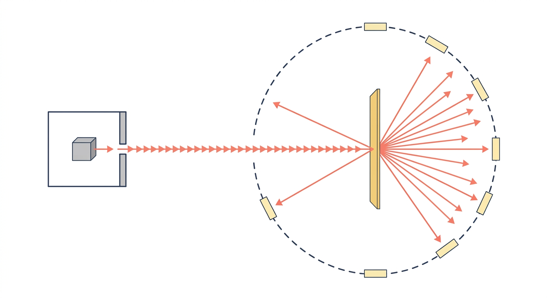
图 2 盖革–马斯登金箔实验示意图（概念图）：多数 α 粒子直线穿过，极少数大角度偏转甚至折返

3.2 八千分之一：意外的那道光
如果“葡萄干布丁模型”正确，α 粒子应该几乎全部直线穿过金箔，最大偏转角不超过约 1°。但数据讲述了一个完全不同的故事：绝大多数 α 粒子确实直直穿过，可每约 8000 个里就有 1 个偏转角超过 90°，有的几乎被原路弹回。
卢瑟福后来用一句话形容这种震惊：“这是我一生中遇到的最难以置信的事情。这就像用 15 英寸口径的炮弹射击一张薄纸，炮弹却弹回来打中自己。”

一个小故事：晚年，当有人问他做金箔实验时“原本期待什么结果”，卢瑟福回答：“如果实验结果和我预期的那样，我只能说我们干了一大堆糟糕的工作。正因为它是这么意外的结果，才有趣到值得花上几年时间去琢磨。”——在卢瑟福眼里，反常不是失败，而是大自然递来的邀请函。

3.3 定量推理：斥力从何而来？
卢瑟福的推理只有两步，却环环相扣：
第一步 α 粒子重、快、带 2 个正电荷，只有极强的静电排斥力才能让它大角度偏转；
第二步 库仑力随距离急剧增大（与距离平方成反比）——要在“一次相遇”中产生近 180° 的反弹，原子的全部正电荷和几乎全部质量必须集中在中心一个极小的区域。
接着他做了一次漂亮的数量级估算：对正对碰撞的粒子，由动能全部转化为库仑势能可得最近距离 d = 2kZe²/(mv²)。代入 α 粒子参数，得到这个“核心”的直径不超过约 10⁻¹³ ~ 10⁻¹⁴ m——比整个原子（约 10⁻¹⁰ m）小至少一万倍。他给这个核心起了个名字：原子核。

四、核式结构模型（1911）：一幅被彻底换掉的图景
1911 年 1 月，卢瑟福向英国皇家学会宣读论文《α 和 β 粒子在物质中的散射与原子结构》。有个耐人寻味的细节：当时卢瑟福还不是皇家学会会员，按规定不能亲自宣读，于是由时任皇家学会主席、他的老师 J.J. 汤姆孙代为宣读——旧模型的缔造者，亲手把新模型推上了台。历史的一丝黑色幽默。
核式结构模型的内容只有三句话：
① 原子中心有一个原子核，体积极小，却集中了全部正电荷和几乎全部原子质量；
② 电子在核外空间绕核运动，靠库仑引力维系；
③ 原子的绝大部分体积是“空旷”的。

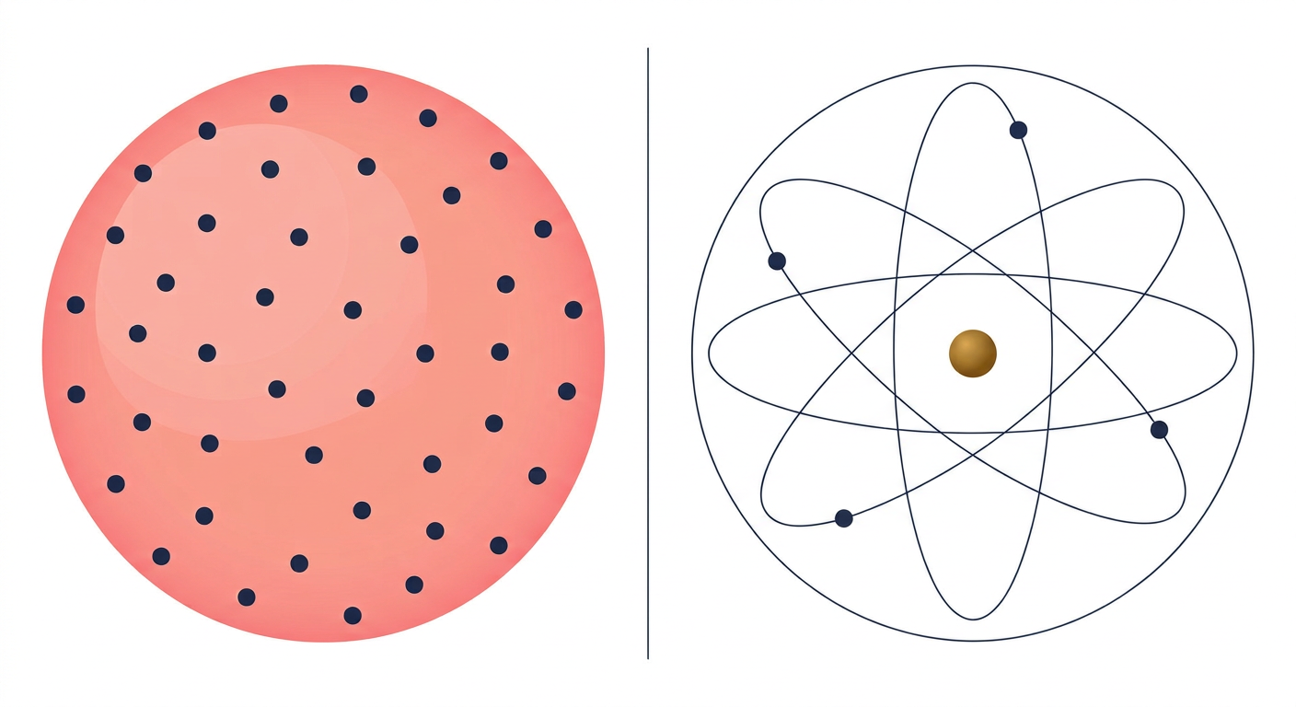
图 3 左：汤姆孙“葡萄干布丁模型”（1904）；右：卢瑟福核式模型（1911）——概念对比图
与“摊开的布丁”相比，“浓缩的核”把原子的图景彻底换了。但新模型也留下一个当时无法解答的问题：按经典电磁理论，绕核运动的电子会不断辐射能量、轨道收缩，约 10⁻¹¹ 秒内就会“螺旋坠入”原子核——原子不该稳定存在。卢瑟福心里清楚这一点，但他坚持先把实验撑起来的模型交出去；剩下的难题，交给接棒的人。

模型的接力
1913 玻尔把量子化条件引入核式模型，提出定态轨道，成功解释了氢原子光谱——核式模型第一次有了“理论外壳”；
1919 卢瑟福用 α 粒子轰击氮气，实现了人类历史上第一次人工核反应（元素嬗变）：⁴He + ¹⁴N → ¹H + ¹⁷O，并在这个过程中发现了质子；
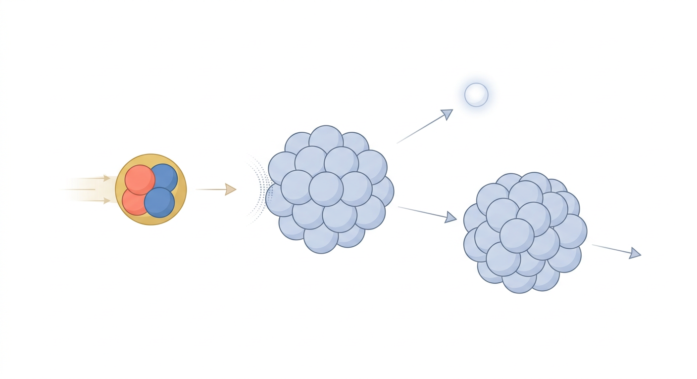
图 4 1919 年首次人工核嬗变：α 粒子（4 个球）轰击氮核，打出质子（白球），生成氧-17（17 个球）——概念图
1926 薛定谔建立波方程，原子结构进入量子力学时代（轨道、电子云）；
1932 查德威克（卢瑟福的学生）发现中子。
从汤姆孙到卢瑟福，从卢瑟福到玻尔、薛定谔——原子结构模型从来不是某个天才的“终极答案”，而是一棒接一棒的接力。

五、我为什么最钦佩他
1. 敢于推翻权威。 他推翻的模型，正是他的老师、教科书和整个学界的“标准答案”。他依靠的不是更精密的仪器，而是别人可能归为“误差”的 1/8000——权威可以让位于一个诚实的反常数据。
2. 实验的美学。 铅块、狭缝、一片金箔、一块荧光屏——装置简单到学生实验室就能搭起来，问的却是最根本的问题：“原子长什么样？”这正是他推崇的风格：用最简单的方式，逼问最本质的问题。
3. 让“意外”说话。 “如果结果如我所料，只能说我们干了糟糕的工作。”反常不是失败，是大自然递来的邀请函。这种对待异常数据的姿态，比任何具体结论都更值得学习。
4. 量化的力量。 “所有科学要么就是物理学，要么就是集邮。”核式模型不是凭空猜想：他用库仑力和偏转角，把一个定性的图景钉在了 10⁻¹³ ~ 10⁻¹⁴ m 的数量级上。定性给图景，定量给边界，这是现代科学方法最好的示范。
5. 接力的品格。 盖革、马斯登、查德威克（中子的发现者）……卢瑟福执掌下的卡文迪许实验室被誉为“物理学的哈佛”。他不仅自己改变了模型，还培养了一批继续改变模型的人。最顶级的科学家，也是最好的传球手。

六、反思：接力，与这门课
这次作业，老师给了我们 PhET 的“Build an Atom（搭建原子）”模拟。在模拟里，我们拖拽质子、中子和电子，辨认同位素、判断核的稳定性——我们现在能如此轻松地“搭建”原子，靠的正是卢瑟福和同时代人们用无数个荧光闪光换来的那幅图景。历史让我意识到：模拟软件里每一个按钮背后，都站着一串真实的人。
原子结构模型的一百年接力，大致是这样的：
年份 | 科学家 | 里程碑
1803 | 道尔顿 | 实心球模型：原子是不可再分的实心小球
1897 | J.J. 汤姆孙 | 发现电子：原子有内部结构
1904 | J.J. 汤姆孙 | “葡萄干布丁模型”
1909 | 盖革、马斯登（卢瑟福指导） | 金箔实验：1/8000 的大角度散射
1911 | 卢瑟福 | 核式结构模型：原子核的发现
1913 | 玻尔 | 定态轨道模型，解释氢原子光谱
1919 | 卢瑟福 | 首次人工核嬗变，发现质子
1926 | 薛定谔 | 波方程：原子结构的量子力学模型
1932 | 查德威克 | 发现中子
今天 | —— | 量子力学模型：量子数、轨道、电子云（本课程正在学的“现代原子结构模型”）

原子不是我们“看见”的，而是被一代代人建立出来的模型——并且这个模型今后还会被继续修正、继续深化。也许若干年后，在某位今天还在读书的人手里，会出现属于他们时代的“1/8000”。

参考文献
[1] Rutherford E. The Scattering of α and β Particles by Matter and the Structure of the Atom[J]. Philosophical Magazine, 1911, 21(125): 669-688.
[2] Geiger H, Marsden E. On a Diffusion Theory of α-Particle Scattering[J]. Philosophical Magazine, 1909, 18(119): 209-223.
[3] Rutherford E. Collision of α particles with light atoms. IV. A new class of radiations from nitrogen[J]. Philosophical Magazine, 1919, 37(220): 581-603.
[4] Segrè E. From X-rays to Quarks: A History of Modern Physics[M]. New York: Free Press, 1980.
[5] University of Colorado Boulder. Build an Atom: Simulations[EB/OL]. https://phet.colorado.edu/sims/html/build-an-atom/latest/build-an-atom_all.html?locale=zh_CN .
[6] 天津大学等. 普通化学（第 4 版）[M]. 北京: 高等教育出版社, 2018.（原子结构章节）
—— 全文完（本文配图均为概念示意图，供课堂讨论使用）——

